ESCUELA COLOMBIANA DE INGENIERÍA DESARROLLO ORIENTADO POR OBJETOS
Herencias e Interfaces.
2026-1 — Laboratorio 3/6

OBJETIVOS
Desarrollar competencias básicas para:
- Aprovechar los mecanismos de la herencia y de interfaces.
- Organizar las fuentes en paquetes.
- Usar la utilidad jar de java para entregar una aplicación.
- Extender una aplicación cumpliendo especificaciones de diseño, estándares y verificando su corrección.
- Vivenciar las prácticas XP :
Codign.Code must be written to agreed standards.
Testing. Code the unit test first.
- Utilizar los programas básicos de java (javac, java, javadoc, jar), desde la consola.

ENTREGA
Incluyan en un archivo .zip los archivos correspondientes al laboratorio. El nombre debe ser los apellidos de los dos miembros del equipo ordenados alfabéticamente y separados por un guion. (Casallas-Duarte) Publiquen el avance al final de la sesión y la versión definitiva en la fecha indicada, en los espacios correspondientes.

CONTEXTO
Reto: Desarrollar un simulador para Forest Fire Model
El Forest Fire Model fue introducido como un autómata celular para estudiar auto-organización y criticidad en sistemas dinámicos. [SIMULADOR]  Nuestro sistema Forest Fire será un bosque en el que se encuentran árboles, fuego y fuentes de agua. Todos representados en una cuadricula bidimensional. El bosque se modifica en una secuencia de pasos discretos (tics). En cada paso cada agente (árbol, fuego, agua) actúa en orden de izquierda a derecha y de norte a sur. | 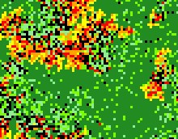

PARTE I. Conociendo el proyecto

A Revisando línea base [En lab03.doc ]
- En el directorio descarguen los archivos contenidos de forest.zip. Revisen el código:
(a) ¿Cuántos paquetes tiene?
Tiene dos paquetes

(b) ¿Cuál es el propósito del paquete presentación?
Su función es responder con la interfaz gráfica del simulador.

(c) ¿Cuál es el propósito del paquete dominio?
Su propósito es implementar la lógica de la emulación del proyecto Forest Fire Model.

- Revisen el paquete de dominio,
- ¿Cuáles son los diferentes tipos de componentes de este paquete?
Thing. LivingThing, Tree y Forest; los cuales son interfaces, clases abstractas y clases concretas, respectivamente.

(b) ¿Qué implica cada uno de estos tipos de componentes?
Thing. LivingThing, Tree y Forest.
La interfaz Thing implica que las clases que la van a implementar deben tener si o si los métodos que tiene esta interfaz la cual es el contrato; ticTac(), shape(), getColor(), isOnlyThing() y isLivingThing().
La clase abstracta LivingThing indica la naturaleza de los objetos que heredan de ella, es decir, las clases son a la vez LivingThing(tienen años, energia, pueden “hacer” pasos).

- Revisen el paquete de presentación,
- ¿Cuántos componentes tiene?
Solo tiene el componente llamado ForestGUI el cual contiene la clase PhotoForest y ForestGUI, todos estos son clases concretas.

(b) ¿Cuántos métodos públicos propios (no heredados) ofrece?
La clase ForestGUI ofrece dos métodos públicos: main y getTteForest.
La clase PhotoForest ofrece el método de la clase, el constructor.

- Para ejecutar un programa en java,
(a) ¿Qué método se debe ejecutar?
Se debe ejecutar el método public static void main(String [] args).

(b) ¿En qué clase se encuentra?
Se encuentra en la clase de ForestGUI.

Deben ejecutar la aplicación java, no crear un objeto como lo veníamos haciendo
- Ejecuten el programa.
(a) ¿Qué funcionalidades ofrece?
Se genera el JPanel donde se pondrán los objetos en como agua, bosque o fuego.

- ¿Qué hace actualmente?
No hace ninguna acción.

- ¿Por qué?
No tiene definida la lógica que se necesita para que aparezcan los objetos de este laboratorio.

B. Realizando ingeniería inversa. Arquitectura General [En lab03.doc forest.astah ]
- Consulten el significado de las palabras package e import de java.
(a) ¿Qué es un paquete?
Es una arquitectura de software que contiene componentes de Java, como lo son clases abstractas/concretas y interfaces

(b) ¿Para qué sirve?
Para utilizar modelos de software como lo es MVC o modelo vista-controlador, también para permitir una mejor organización de la arquitectura del software.

(c) ¿Para qué se importa?
Para poder usar todos los componentes o un componente de aquel paquete que se importa.

- Expliquen su uso en este programa.
En este programa se usa para separar y clasificar capas, en este caso se usa el MVC, se utiliza para segmentar la parte de presentación de la clase de la parte de dominio que es la lógica del programa.

- Revisen el contenido del directorio de trabajo y sus subdirectorios. Describan su contenido.
- ¿Qué coincidencia hay entre paquetes y directorios?
La coincidencia radica en que todos los paquetes que tiene bluej aparecen como directorios.

- Adicionen al diseño la arquitectura general con un diagrama de paquetes en el que se preséntelos paquetes y las relaciones entre ellos. Consulte la referencia en Moodle. En astah, crear un diagrama de clases (cambiar el nombre por Package Diagram0)
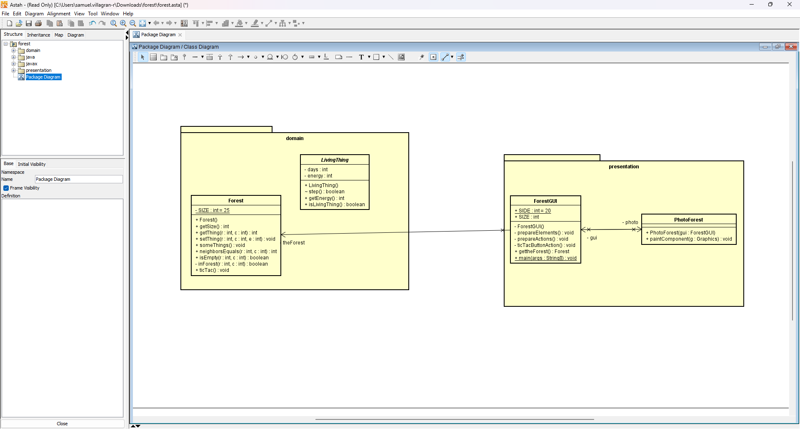

C Realizando ingeniería inversa. Arquitectura detallada [En lab03.doc forest.astah ]
- Para preparar el proyecto para MDD. Completen el diseño detallado del paquete de dominio.
- ¿Qué componentes hacían falta?
Métodos y algunos atributos
// Pendiente REVISAR ¿Cuáles?

- Completen el diseño detallado del paquete de presentación.
- ¿Por qué hay dos clases y un archivo .java?

- Adicione la clase de pruebas necesaria para BDD en un paquete independiente de test. (No lo adicione al diagrama de clases)
- ¿Qué clase debe importar?

(b) ¿Por qué?

PARTE II. Desarrollando el proyecto
Para desarrollar esta aplicación vamos a considerar algunos ciclos.

A Ciclo 1. Iniciando con árboles [En lab03.doc forest.astah *.java ]

(NO OLVIDE BDD – MDD)
- Estudie la clase Forest .
(a) ¿Qué tipo de colección usa para albergar cosas?

- ¿Puede tener árboles?

- ¿Por qué?

- Estudie el código asociado a la clase Tree ,
(a) ¿de qué color es? (b) ¿qué forma usa para pintarse? (c) ¿cuándo cambia de color ? (d) ¿qué componentes definen la clase Tree ? Justifique sus respuestas.
- Tree por ser un LivingThing , (a) ¿qué atributos tiene? (b)¿qué puede hacer (métodos)? (c) ¿qué decide hacer distinto (sobreescritura)? (d) ¿qué no puede hacer distinto (métodos finales)? (e) ¿qué debe aprender a hacer (métodos abstractos)? Justifique sus respuestas.
- Por comportarse como un Thing , (a) ¿qué sabe hacer? (b) ¿qué decide hacer distinto? (c) ¿qué no puede hacer distinto? (d) ¿qué debe aprender a hacer? Justifique sus respuestas.
- De acuerdo a lo anterior un Tree , (a) ¿Cómo actúa? (d) Ahora vamos a crear dos árboles en diferentes posiciones (10,10) (15,15) , llámelos beard y soul , usando el método someThing s. Ejecuten el programa, (|(a) ¿Qué pasa con los árboles ? (b)¿Por qué? (c) Capturen una pantalla significativa.
- Diseñen, construyan y prueben el método llamado ticTac() de la clase Forest .
- (a) ¿Cómo quedarían beard y soul después de 4.7,10 y 12 tic-tac? Ejecuten el programa. Capturen pantallas significativas en los momentos correspondientes. (b)¿Es correcto?

B Ciclo 2. Incluyendo ardillas [En lab03.doc forest.astah *.java ]

(NO OLVIDE BDD – MDD)
El objetivo de este punto es permitir tener ardillas en el bosque. Ellas (i) son cafés y a medida que pasan los años se van tornando amarillentas, (ii) después de 10 años mueren, (iii) si quedan dos vecinas con una celda intermedia vacia, allí nace una nueva ardilla, (iv) se mueven aleatoriamente por el bosque
- Para implementar esta nueva LivingThing (a) ¿cuáles métodos se sobre-escriben (overriding)?
- Diseñen, construyan y prueben esta nueva clase. (Mínimo dos pruebas de unidad)
- Adicione una pareja de ardillas , de nombre scrat y sandy , (a) ¿Cómo quedarían después de 5 Tic-tac? Ejecuten el programa y hagan 5 clics en el botón. Capturen una pantalla significativa. (b) ¿Es correcto?

